Bayerns Wirtschaftsminister Hubert Aiwanger in Bad Füssing:

Ein Förderbescheid und ein Plädoyer
für die Thermen-Öffnung

Bad Füssing – Der bayerische Wirtschaftsminister Hubert Aiwanger unterstützt die Bad Füssinger Forderung, bei einer stabilen Sieben-Tage-Inzidenz von unter 100 neben Hotels und Pensionen ab 21. Mai auch die Thermen wieder öffnen zu können. „Den Menschen wieder ein Stück Gesundheit zu ermöglichen, ist dringend nötig und absolut verantwortbar“, sagte der Staatsminister gestern (6.5.) nach einem Gespräch mit Bürgermeister Tobias Kurz, einem Rundgang durch den Kurpark und einem Besuch auf der Aussichtsplattform der Europa Therme.

Offizieller Anlass des Ministerbesuchs war die Übergabe eines Förderbescheids der Staatsregierung an die Gemeinde Bad Füssing: Der Freistaat unterstützt die Sanierung und Modernisierung der 1981 erbauten Kneipp-Anlage im Kurpark mit rund 18.000 Euro aus einem Förderprogramm. „Die Lehren nach Pfarrer Kneipp sind über 150 Jahre alt und doch sind sie jung und zeitgemäß - gerade in Zeiten einer Pandemie, die vielen Menschen körperlich und mental zu schaffen macht“, sagte Bürgermeister Kurz. Er dankte Staatsminister Aiwanger für die Unterstützung und für den persönlichen Besuch.

Ein noch attraktiveres Gesundheitsangebot
Die Förderung des Bayerischen Wirtschaftsministeriums ermögliche es, Bad Füssings Gesundheitsangebot noch attraktiver zu machen, so Kurz. „Wir freuen uns darauf, unseren jährlich rund zwei Millionen Übernachtungs- und Tagesgästen endlich wieder Gesundheit bringen zu können“, sagte der Rathauschef. Er machte aber auch deutlich: „Die gleichzeitige Öffnung unserer Gesundheitseinrichtungen ist allerdings Voraussetzung dafür, dass der Neustart ein Erfolg wird.“ Die drei Thermen seien für viele der jährlich mehr als 300.000 Übernachtungsgäste ein Hauptgrund für ihre Entscheidung, nach Bad Füssing zu kommen.

Intensive Vorbereitungen auf den Neustart
Bad Füssing hat sich den vergangenen Wochen intensiv auf einen Neustart vorbereitet: Im engen Schulterschluss zwischen Gemeinde und Gastgebern entstand ein eng verzahntes Hygiene-, Sicherheits- und Testkonzept, das nach Überzeugung der Initiatoren Grundlage für eine sichere Öffnung auch der Thermen sein kann. Bad Füssing eröffnete im März ein eigenes Corona-Schnelltestzentrum im Herzen des Kurorts, das für künftige Gäste erste Anlaufstelle ist. Mehrere tausend Tests sollen dort und an mehreren dezentralen Teststationen möglich sein. Informationen zu einem negativen Teststatus, einer Impfung oder einer überstandenen Corona-Erkrankung sollen, für Besucher besonders komfortabel, auf der Kur- und Gästekarte abgespeichert werden. Hotels und Thermen können den Status bequem abrufen. Der Bad Füssinger Kur- & GästeService entwickelte in den vergangenen Monaten zudem eine umfassende Kampagne für den Restart. Kur- und Tourismusmanagerin Daniela Leipelt stellte dem Minister einige der geplanten Maßnahmen vor.

Bürgermeister Kurz machte beim Besuch des Wirtschaftsministers auch deutlich, welche enorme wirtschaftliche Bedeutung der Gesundheitstourismus für Bad Füssing hat: Mit rund 2,4 Millionen Übernachtungen lag der Ort vor der Corona-Pandemie nach München und Nürnberg auf Platz 3 in Bayern bei den bedeutendsten touristischen Zielen des Freistaats. Die über 300 Beherbergungsbetriebe erwirtschaften in normalen Jahren einen Umsatz von rund 450 Millionen Euro. Allein in und um Bad Füssing hängen rund 4.000 Arbeitsplätze direkt oder indirekt vom Gesundheitstourismus ab. Auch deshalb sei eine umfassende Öffnung nun dringend notwendig, so der Bürgermeister.

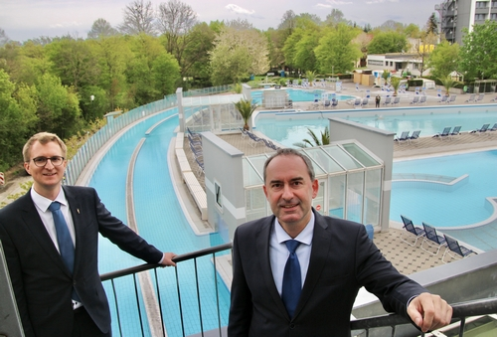

Bayerns Wirtschaftsminister Hubert Aiwanger (r.) und Bad Füssings Bürgermeister Tobias Kurz beim Besuch der Europa Therme in Bad Füssing in Niederbayern. Bereits seit mehr als einem halben Jahr sind die Gesundheitseinrichtungen in Europas Heilbad Nummer 1 Corona-bedingt geschlossen.
Foto: Kur- & GästeService Bad Füssing

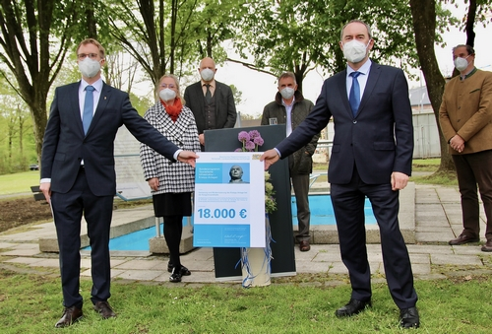

Der Bayerische Staatsminister für Wirtschaft, Landesentwicklung und Energie Hubert Aiwanger
(vorn rechts) bei der Übergabe einer Förderurkunde an Bad Füssings Bürgermeister Tobias Kurz (vorn links). Bad Füssings Kur- und Tourismusmanagerin Daniela Leipelt, die Landtagsabgeordneten
Manfred Eibl und Werner Taubeneder sowie Bayerns Heilbäderpräsident Alois Brundobler
(hintere Reihe von links) begleiteten den offiziellen Ministerbesuch in dem niederbayerischen Heilbad.
Foto: Kur- & GästeService Bad Füssing

Hinweis für die Redaktion:
Dieses Foto sowie weitere Pressetexte und attraktive Pressebilder aus und über Bad Füssing zum kostenfreien Download und zur honorarfreien Nutzung in Druckqualität im Internet unter: http://badfuessing.newswork.de

